géométrie
Je me rappelle…
des droites parallèles ne se rencontrent jamais !…
comme des rails de train…
elles garderont toujours entre elles le même espace.

Par exemple :

A toi !!!
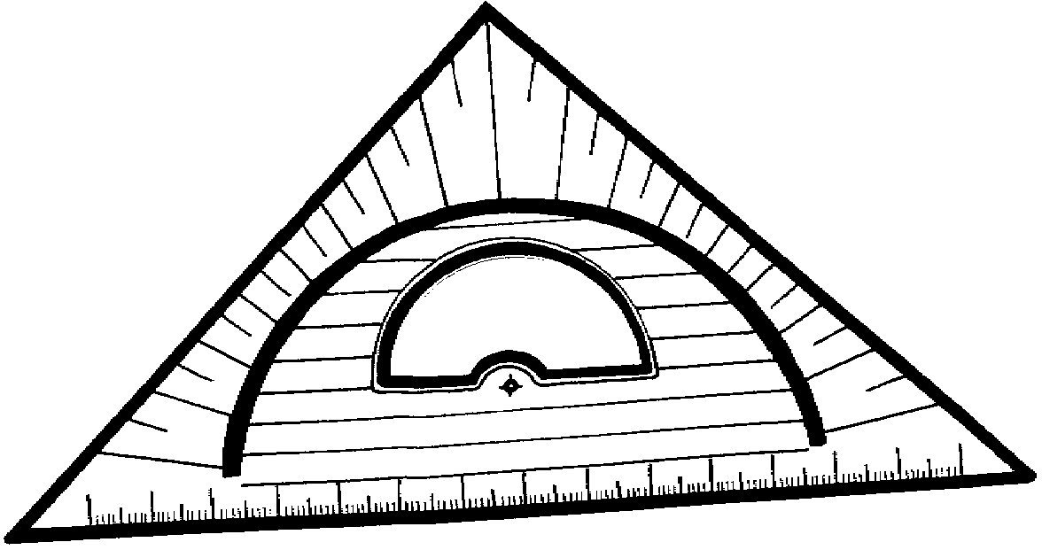
1. Trace une parallèle à chaque droite en utilisant l’équerre Aristo.

2. Utilise ton équerre et trace une parallèle à chaque droite en passant par le point a.


3. Trace une parallèle à chaque droite en respectant l’écartement demandé.

Ecartement de 3 cm | Ecartement de 2 cm | Ecartement d’ 1 cm
Ecartement de 4 cm | Ecartement de 1,5 cm  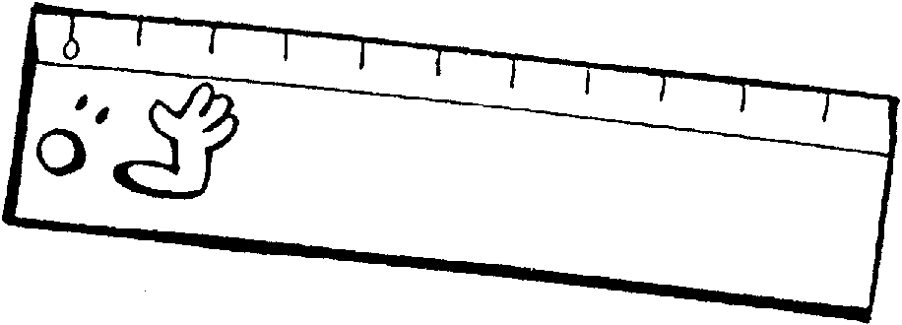 | Ecartement de 2,3 cm

